ÁRBOL DE PROBLEMAS 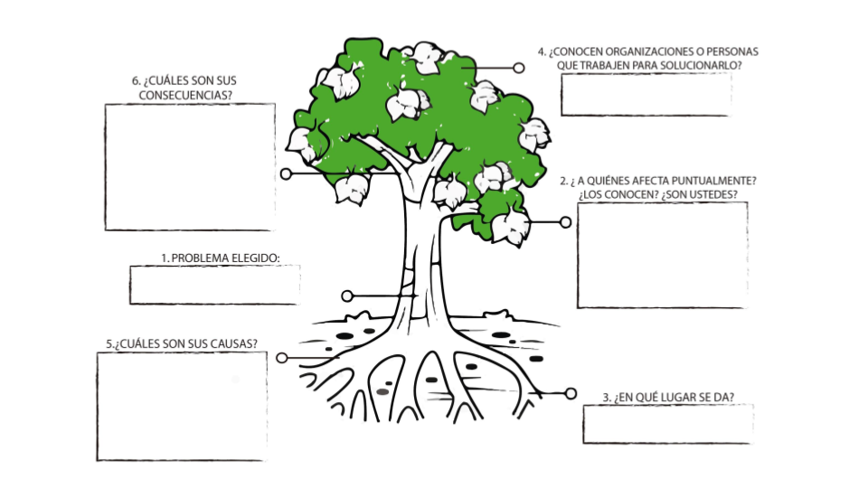

- Problema elegido: exceso de consumo de energía.
- ¿A quiénes afecta puntualmente?: me afecta a mí.
- ¿En qué lugar se da?: se produce en mi casa.
- ¿Conoces organizaciones o personas que trabajan para solucionarlo?: no, no conozco a nadie.
- ¿Cuáles son sus causas?: mucho consumo de energía eléctrica.
- ¿Cuáles son las consecuencias?: reducir el consumo energético, y mejorar el rendimiento de los equipos eléctricos.

